B9 倪敏优秀教师培育室论文发表情况一览表

表2 省级论文发表汇总表 （注意：一篇一行）

序号 | 姓名 | 论文题目 | 发表时间 | 发表刊物 | 级别
1 | 施佳丽 | 立足多元表征 培养模型意识 | 2024.11 | 小学数学教育 | 省级
2 | 乔茜 | 项目化学习视角下小学低段数学实践活动的设计与实施研究 | 2024.08 | 教学与研究 | 国家级
3 | 李羚 | 《小学数学实践活动课程资源的开发与利用》 | 2024第12期 | 教学与研究 | 省级
4 | 巢一开 | 项目引领 促珠心算教育实验高质量发展 | 2024.08 | 珠算与珠心算 | 省级
5 | 戴莉 | 核心素养视域下乡村小学数学表达能力的培养策略 | 2024.11 | 教育考试与评价 | 省级
6 | 易赛龙 | 小学低段数学与科学跨学科主题学习的案例研究 | 2024.08 | 中小学教育 | 国家级
7 | 刘孝玲 | 多元表征与真实情境问题结合的小学数学教学模式创新研究》 | 2025.1 | 教育考试与评价 | 省级
8 | 韩舒阳 | 跨学科视角下小学数学实践性作业设计的三个角度 | 2024.5 | 数学大世界 | 省级
9 | 倪敏 | 小学数学“综合与实践”跨学科主题学习活动的实施策略 | 2025.6 | 课程与教学 | 省级

B9 佐证材料
材料2 省级论文发表佐证材料
序号 | 论文封面 | 目录页 | 正文首页
请与表2序号一致 | 所有图片请扫描清晰 | 仅需提供有发表论文标题的目录页并标记 | 论文正文首页
1 | 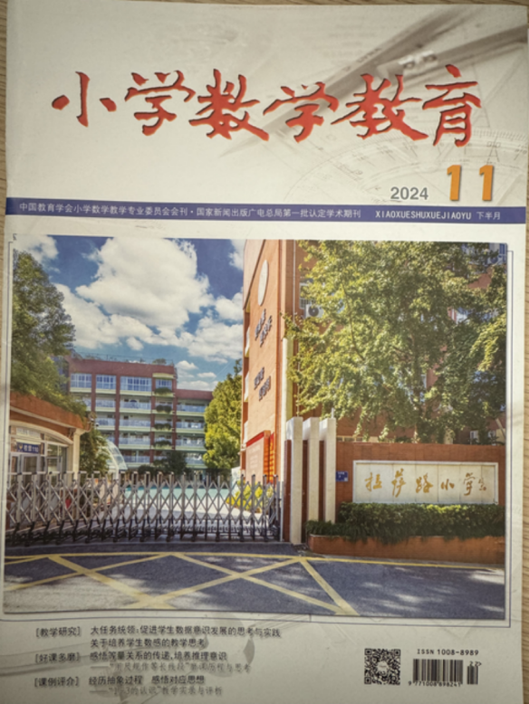 | 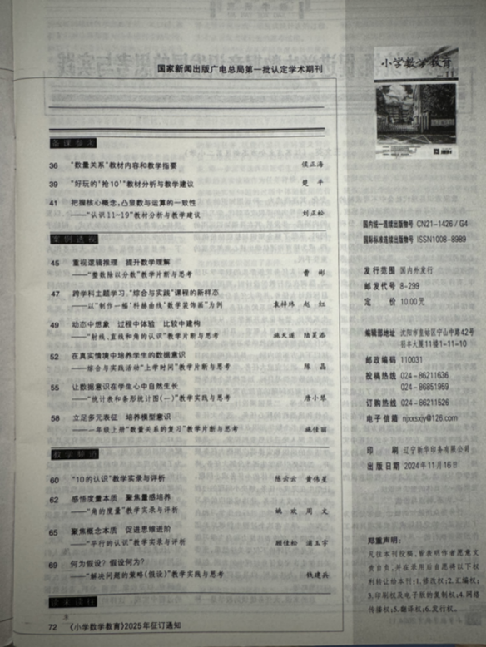 | 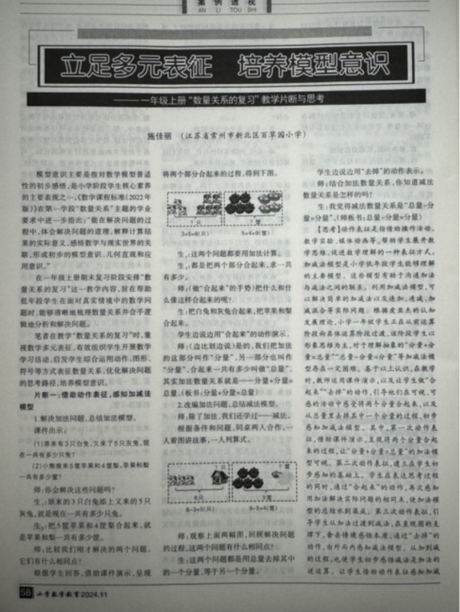
2 | 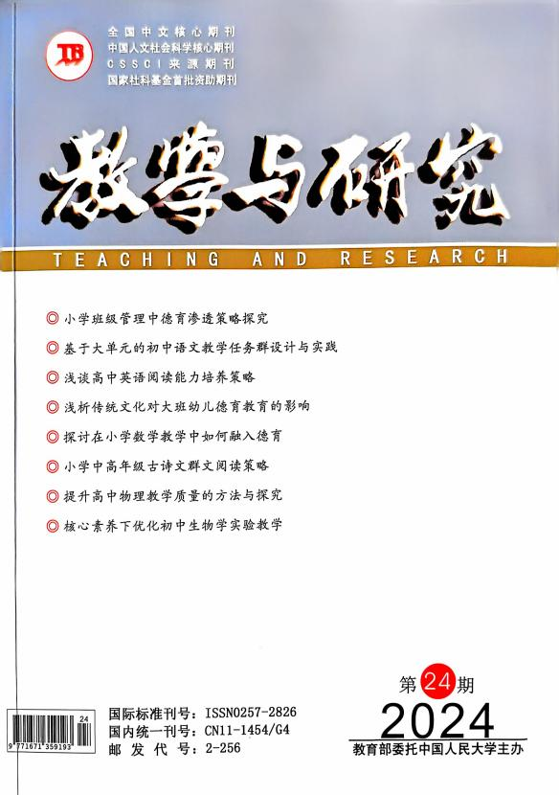 | 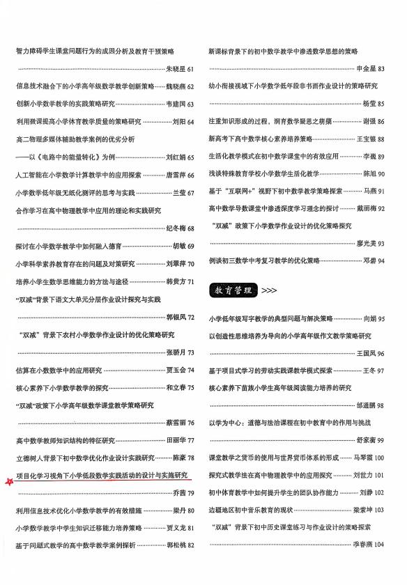 | 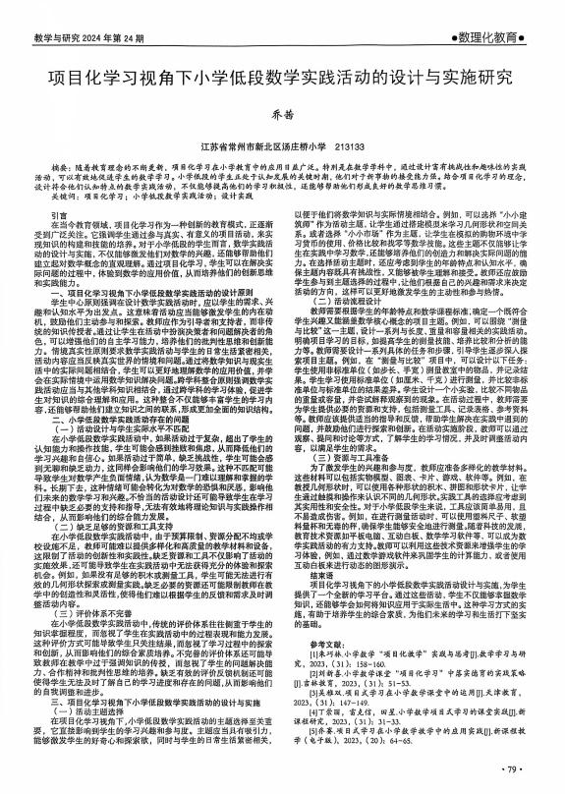
3 | 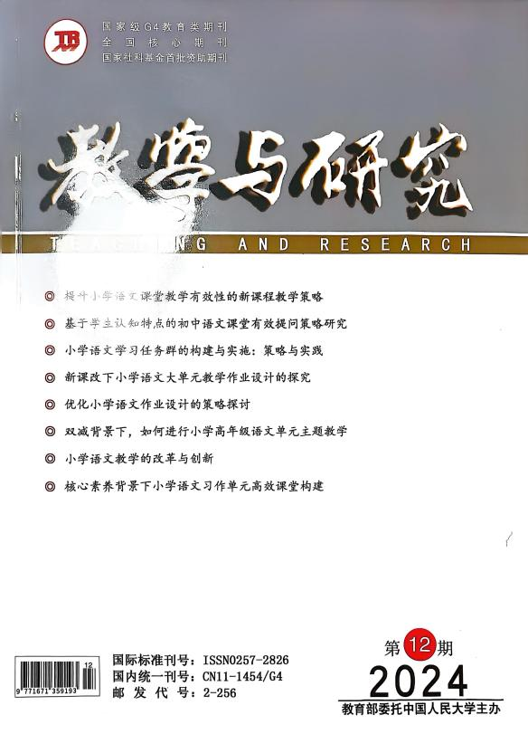 | 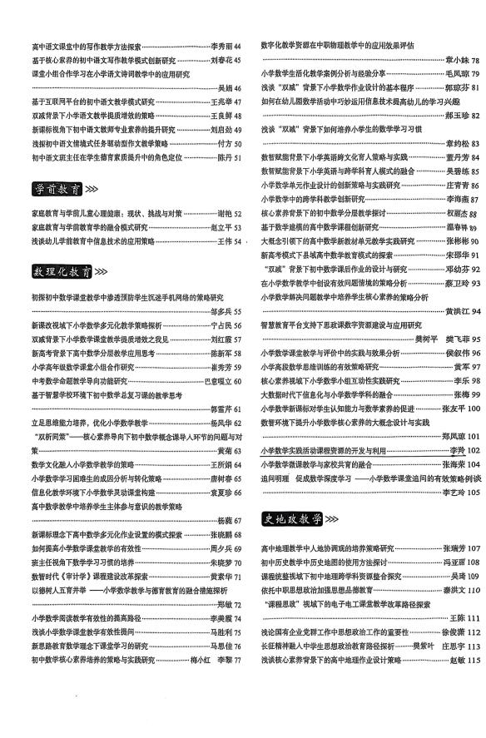 | 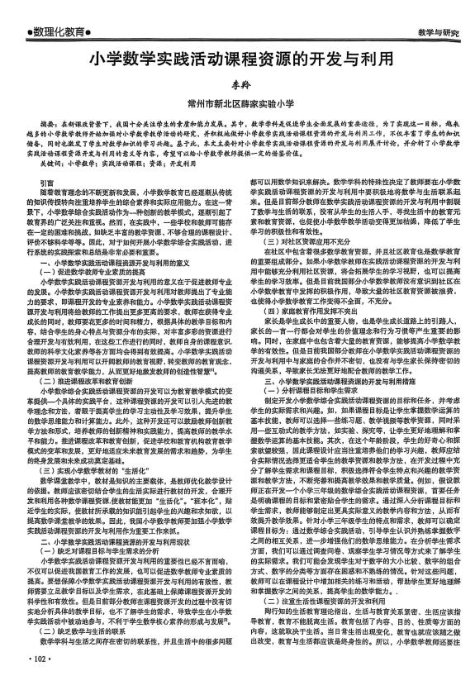
4 | 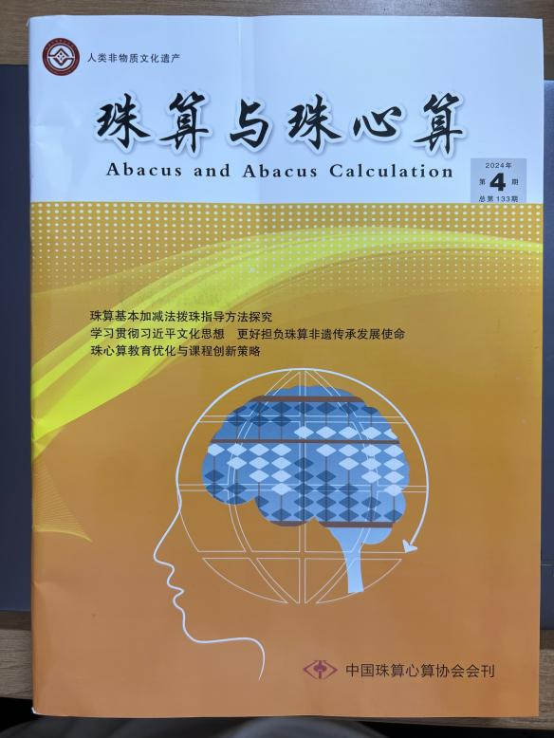 | 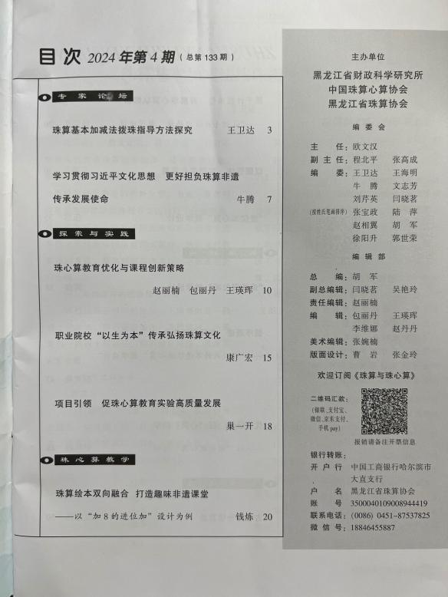 | 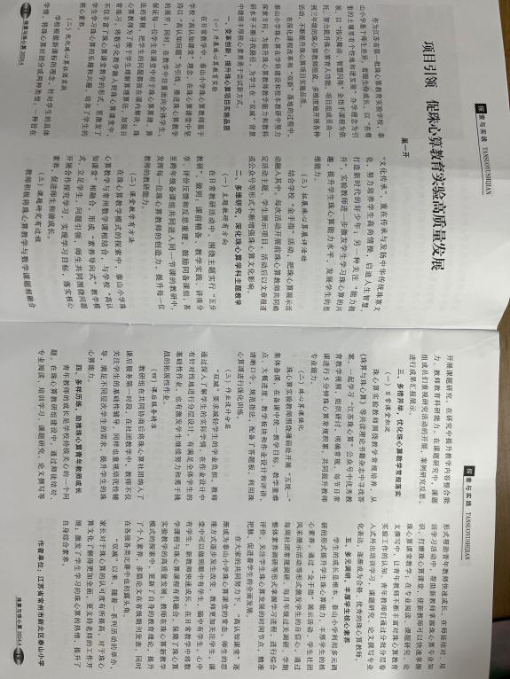
5 |  | 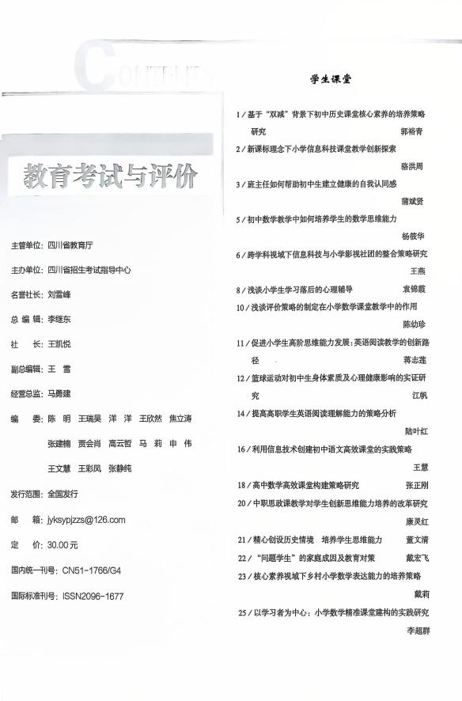 | 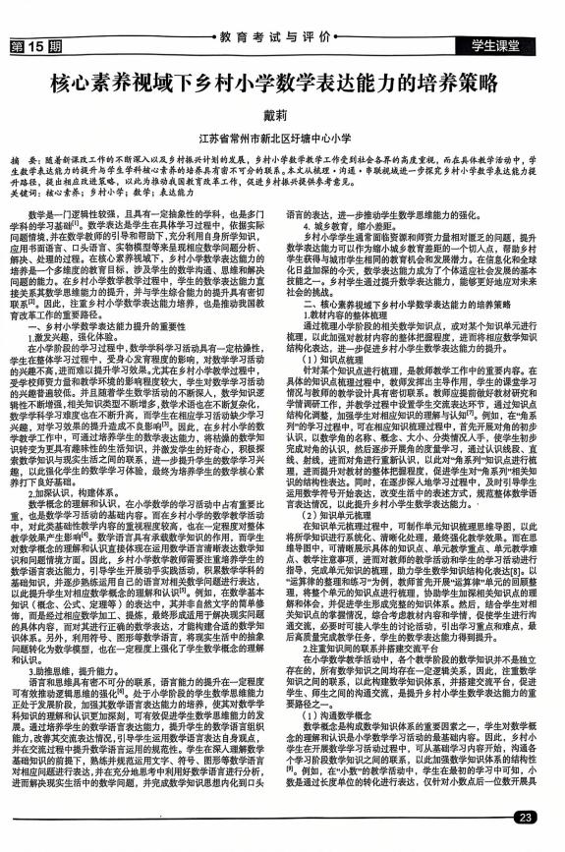
6 | 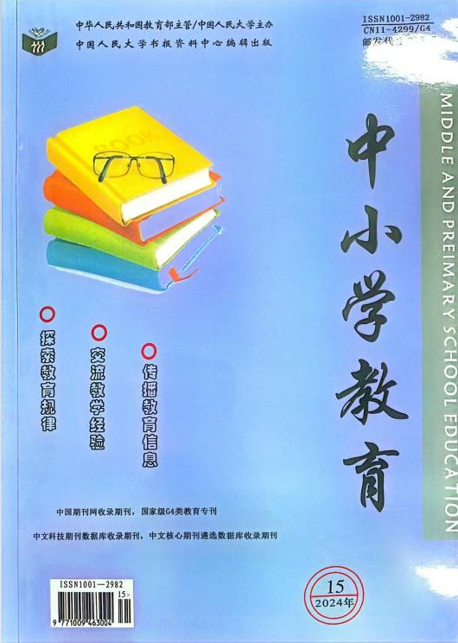 | 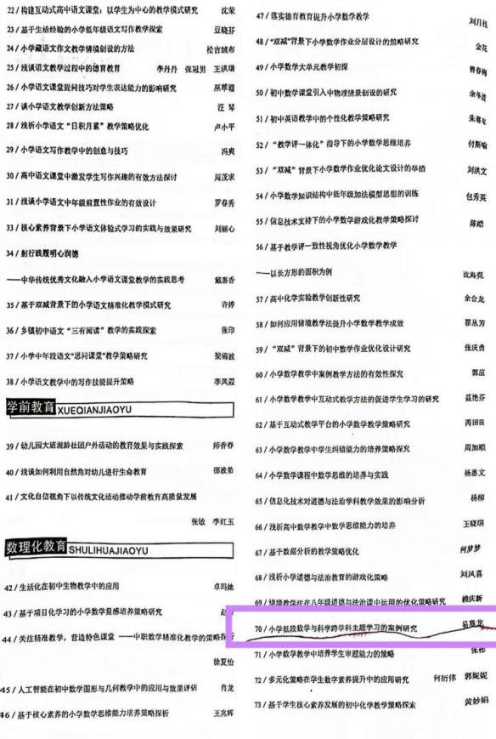 | 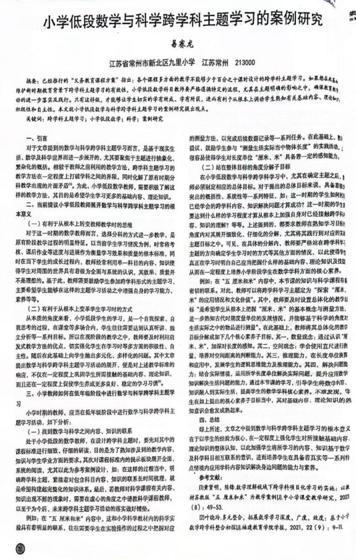
7 | 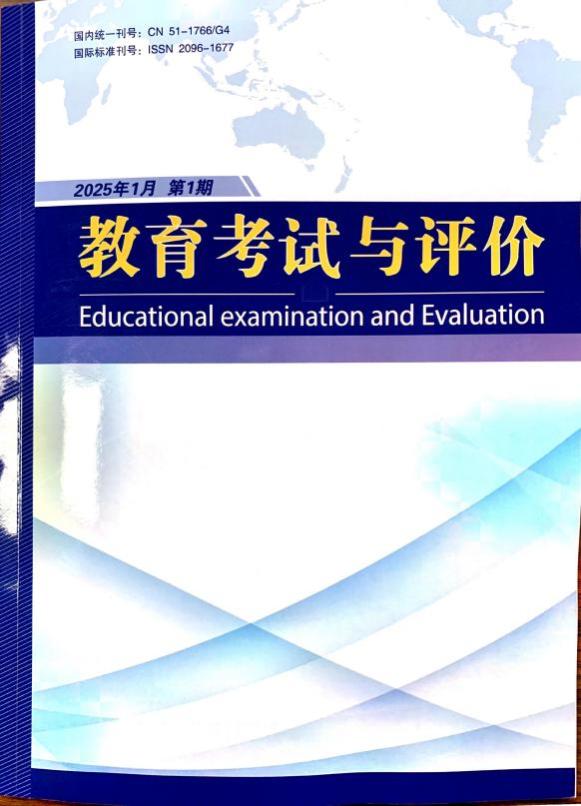 | 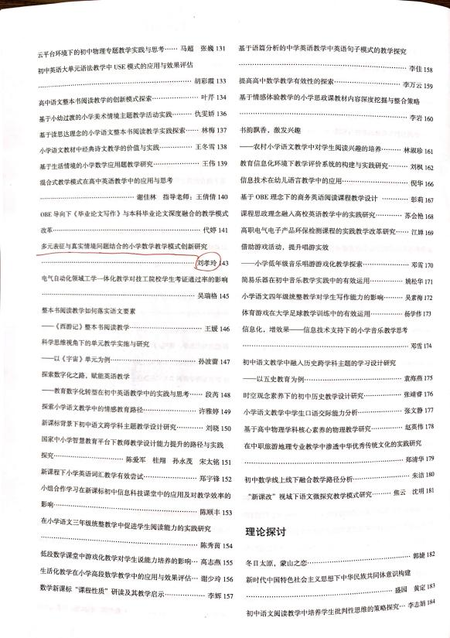 | 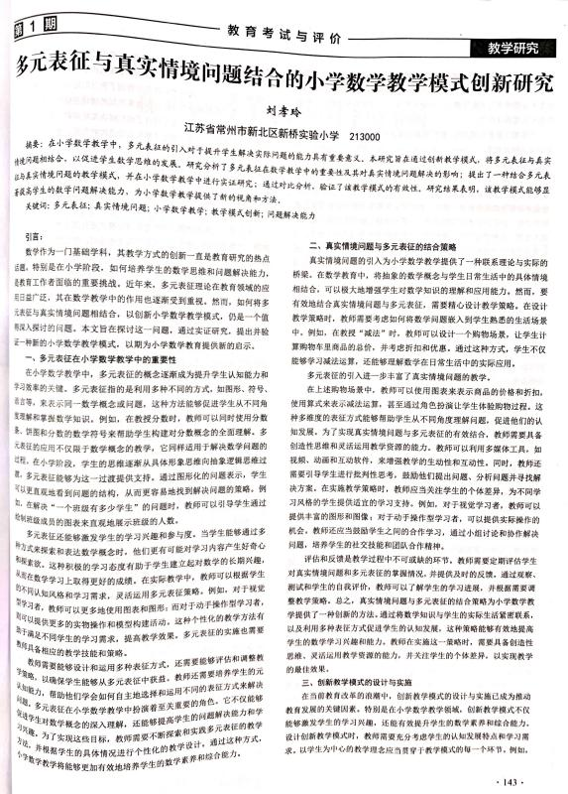
8 | 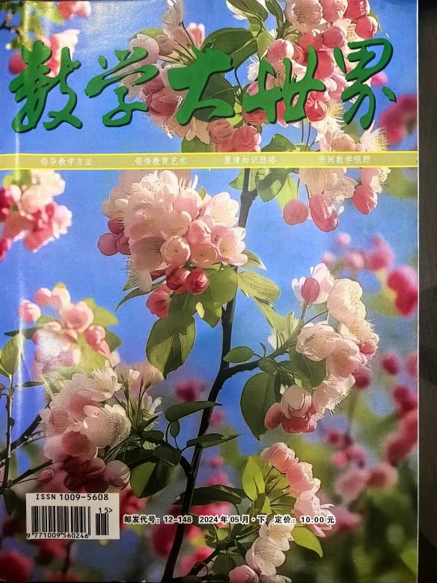 | 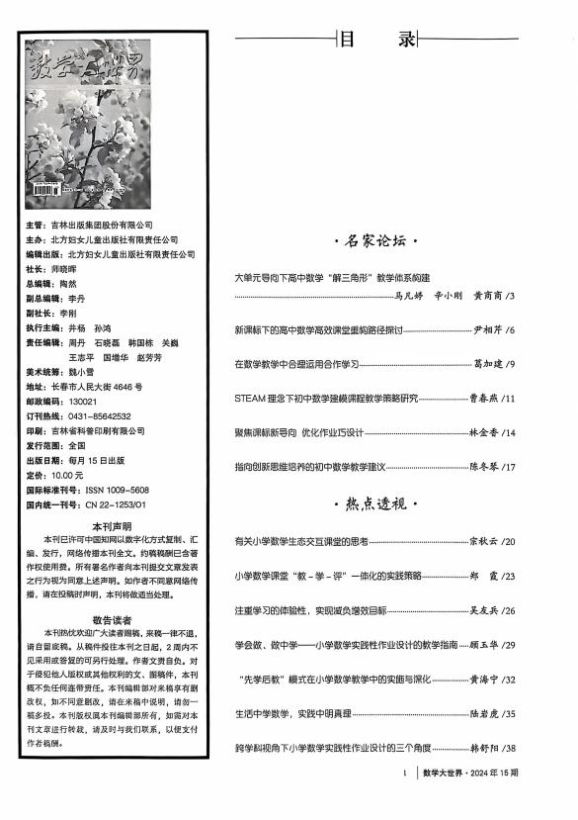 | 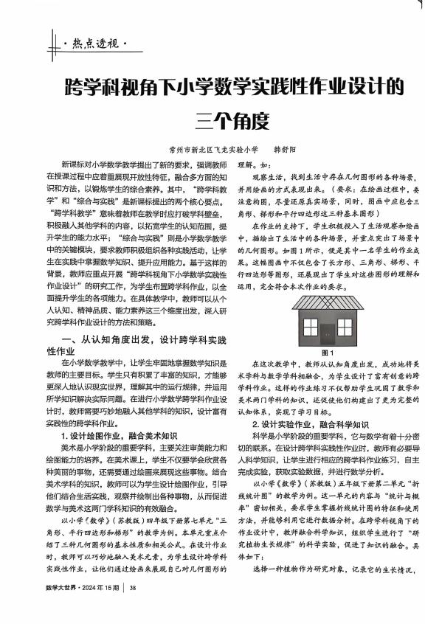
9 | 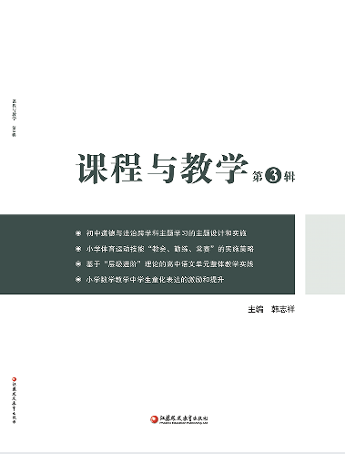 | 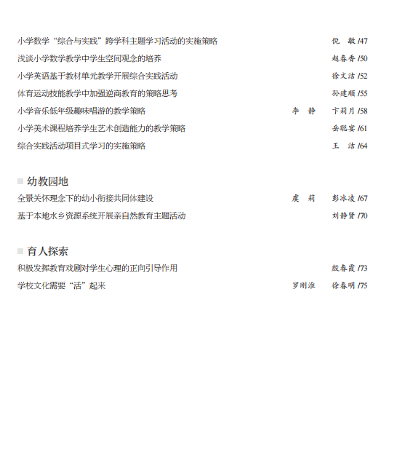 | 